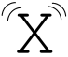Waarde volgelingen,
Met veel devotie wijs ik u er wederom op dat vanavond, op Het Peddelfeest, haar wortels heeft in de dag dat Heilige Harry ten Hemel steeg. Het is mijn plicht deze historie te wederhalen, opdat U deze Heilige Dag juist weet te plaatsen.
Heilige Harry is ongeveer veertig jaar geleden tot ons gekomen, in het jaar -37 VHH (‘Voor Heilige Harry’). Precies 0 NHH (‘Na Heilige Harry’), op Heilige Harry Hemelvaartdag, steeg hij naar de Hemel. Drie dagen lang vertoefde Zijn Gezegende Lichaam op precies tien meter hoogte boven precies het midden van ons dorpsplein. Hij toonde ons drie dagen lang hoe De Heilige Harry Dans uit te voeren. Na deze uitputtingsslag viel hij neer op precies het midden van ons dorpsplein. Deze dag werd toen Heilige Harry Hemelval Dag gedoopt.
Ik wijs u op uw plicht om Heilige Harry te eren met het devoot uitvoeren van De Heilige Harry Dans, opdat u het voorrecht hebt geofferd te mogen worden. Doe u kennen als aanbidder der Heilige Harry!
Uw herder, Eduard

Waarde wereldburgers,
Wederom is het uw voorrecht te mogen stemmen op De Stemming, na De Heilige Harry Dans, wie het beste Heilige Harry vereert. Vooral wil ik u wijzen op het zorvuldig invullen van Het Stembewijs: vergeet u vor niet uw identiteitsbewijs, danwel de

machtigingen opdat anderen namens u kunnen stemmen.

Uw burgemeester, Boris

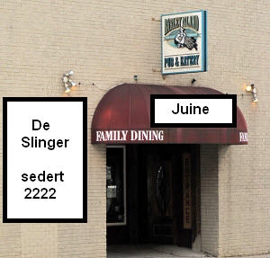

Hieronimus’ Horoscoop:
Mannen: u zult vandaag zin hebben om contact te zoeken met het andere geslacht. Dit zal u goed afgaan.
Vrouwen: u zult vandaag zin hebben om contact te zoeken met het andere geslacht. Dit zal u goed afgaan.

Gezocht: grijze steen, luistert naar de naam ‘Herman’. Voorkomen (compositietekening):
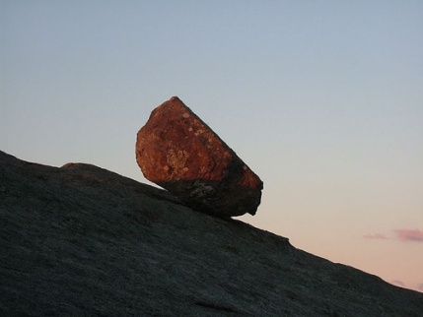
Mocht u deze steen gezien hebben, neemt u dan contact op met uw veldwachter.
Hoogachtend, Arnout

Kenau,
Helaas ben je dood,
Bij leven was je groot
Nu voel ik mij klot
e

Isaac

Ingezonden brieven:
Lezers Saluut,
Het is mij ter kennis gekomen dat er een plan op poten is verondersteld dat er ten plaatse op de plek van mijn cafe en kroeg een tempel geconcenteerd zou moeten komen geworden bouwen. Mijn oprechtse overtuigsel vindt dit niet in coherent met de zaken des voorkeurs des mijnes opiniës.
Godelief

Medemensen,
Voel zelf, dit is niet natuurlijk: de natuur heeft geen kernreactors. Dus is dit niet in overeenstemming. We moeten de natuur respecteren.
Volg uw hart, Glycerientje

L.S.,
Om in de energievoorziening van het capitool Juine te voorzien is het nodig andere energiebronnen aan te snijden. Ik zeg altijd ‘E = mc’, dus! Eenieder die dit niet inziet, is altijd welkom om mij om de waarheid te vragen.
Overigens, laat u niet misleiden door pseudowetenschappen zoals de astrologie! De Aarde draait om de zon, de Aarde is rond, de zon komt op in het oosten en de zon gaat onder in het westen! Ziet en leert! Laat u niet misleiden door Hieronimus!
Eppel

Waarde volgelingen,
De Oversteek is pure ketterij. Het Heilige Harry (Linker)Handboek leert ons hier vanaf te zien. Als u mij niet steunt in deze overtuiging, gaat u naar de Hel!
Uw herders, Eduard en Wibra

Beste lezers,
Soms kan uw herder afdwalen van het juiste pad. Ik wist dan ook niks van bovenstaande brief.
Zegeningen, Wibra

Aangevraagde bouwvergunningen:
Eppel: kernreactor
Isaac: brug #6734
Isaac: tunnel #6735
Eduard: Heilige Harry Tempel, ter plaatse van cafe ‘De Slinger’

Bezwaarschriften:
Godelief: Heilige Harry Tempel, ter plaatse van cafe ‘De Slinger’
Glycerientje: kernreactor
Eduard: brug #6734
Eduard: tunnel #6735

